教学点端考场安排操作流程
登录地址：https://www.onlines.sdu.edu.cn/mh
一、考试管理-考务管理：查看当前考试批次，获取本次预约考试时间信息：
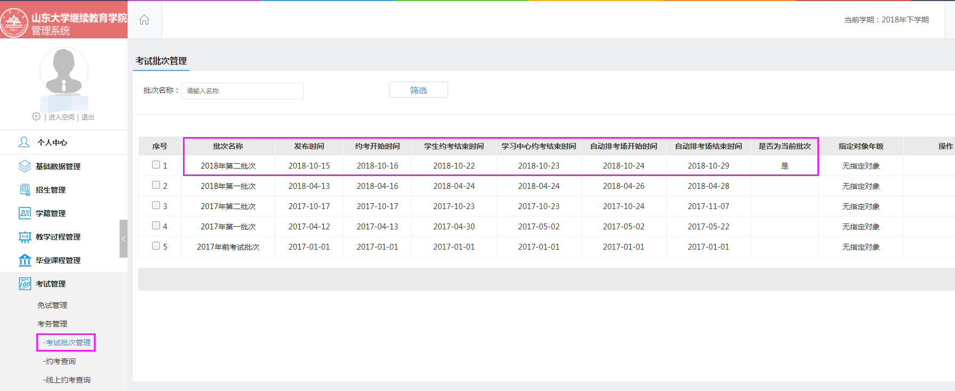
二、考场安排：
1、考场管理-考试教室：在本考试批次的每一场次下进行考试教室的添加点击考试教室添加，选择所需的教室，设置为本场次的考场。
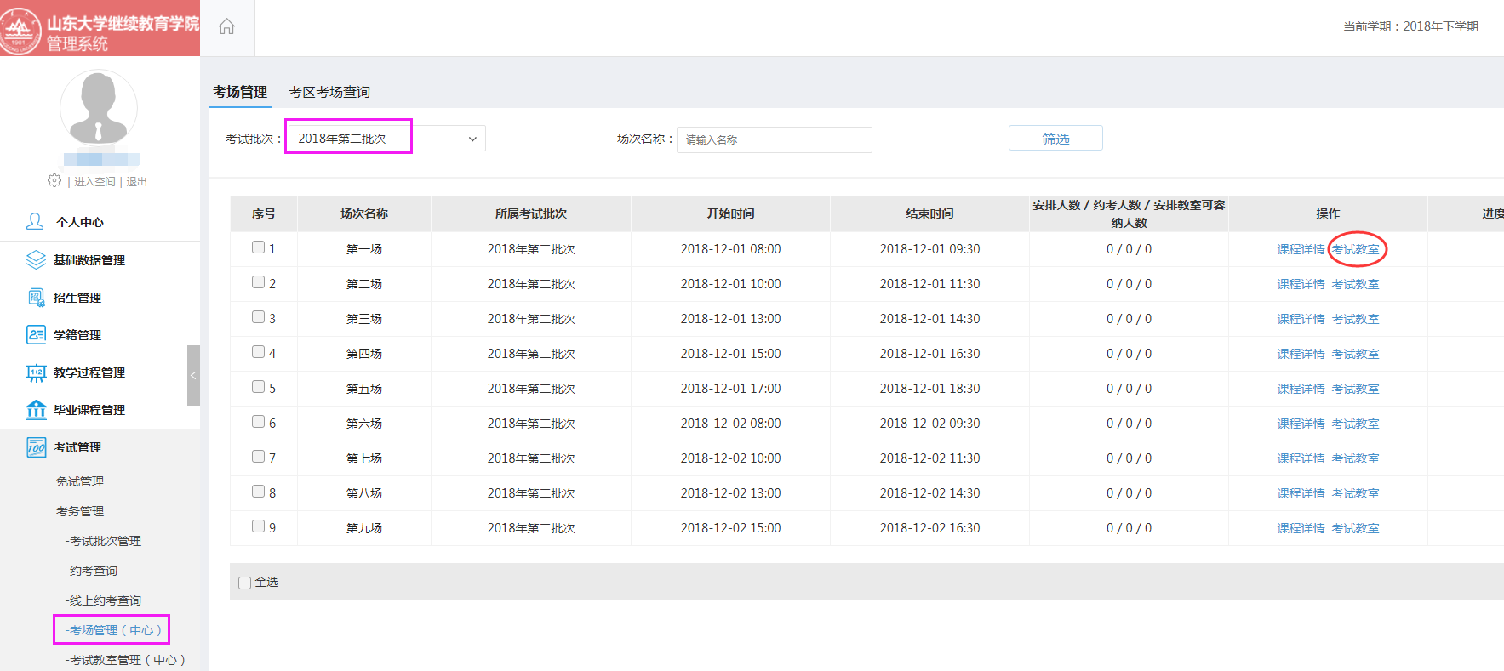

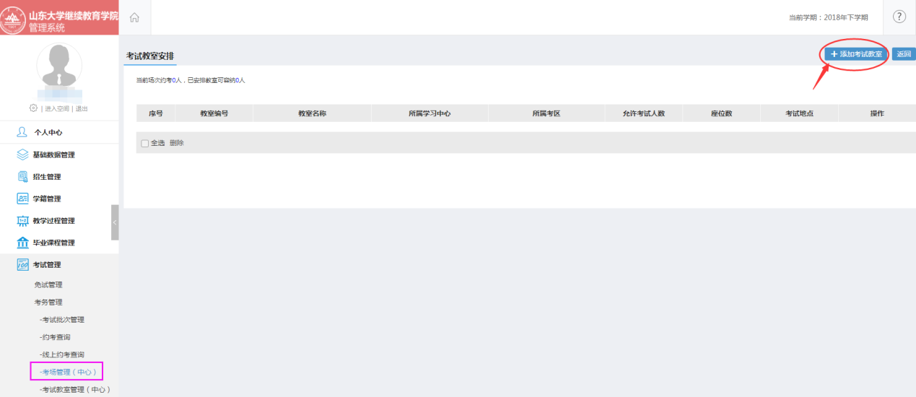
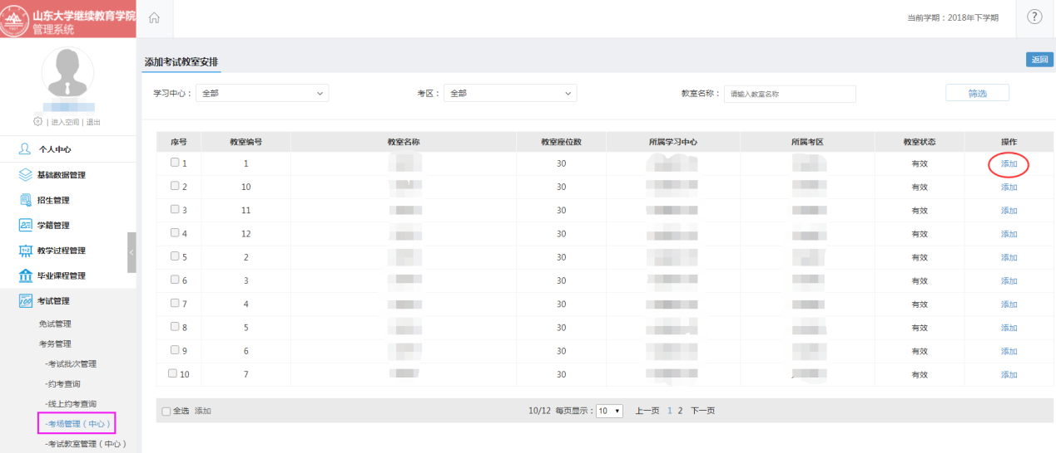
重复本操作，第二场……第十场都如此进行设置。
2、自动安排考场：完成考场设置之后，进行自动安排考场工作，点击自动排考场，可查看进度。
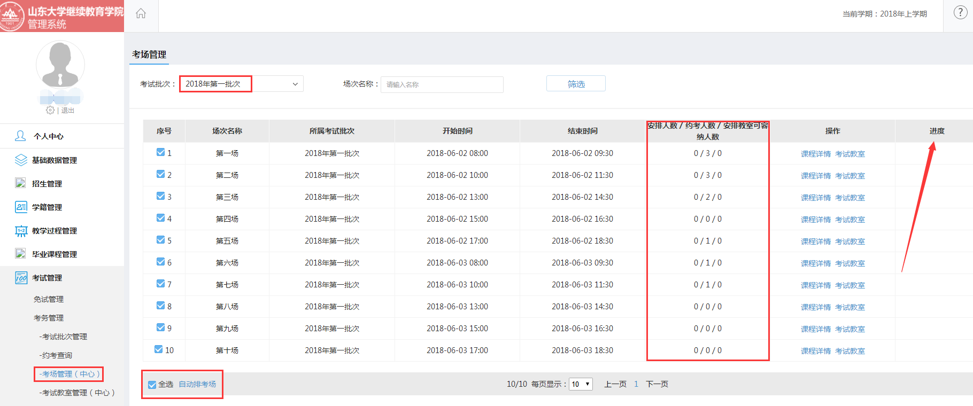

3、下载签到表：完成自动排考场，在考试考场展示下导出签到表。
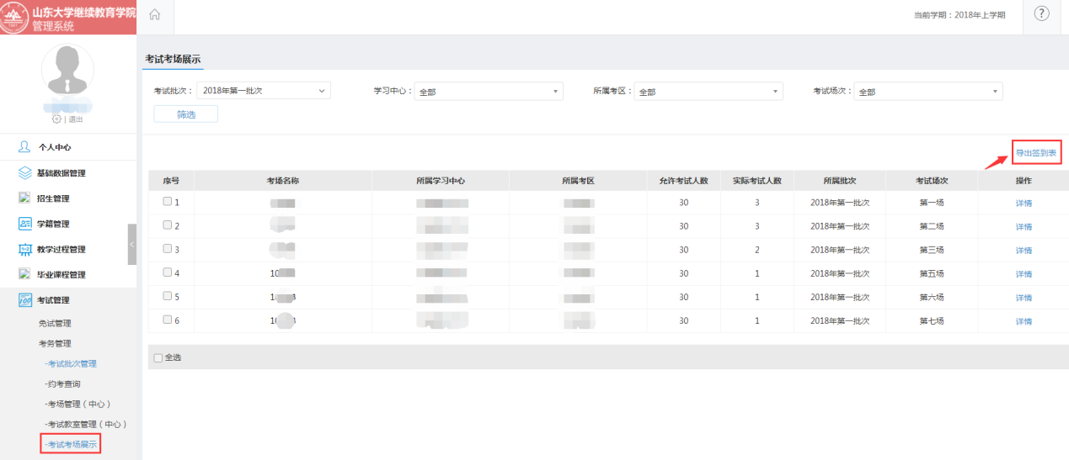
4、准考证打印：
在准考证管理下，选择需要打印的选项，点击“打印准考证”。
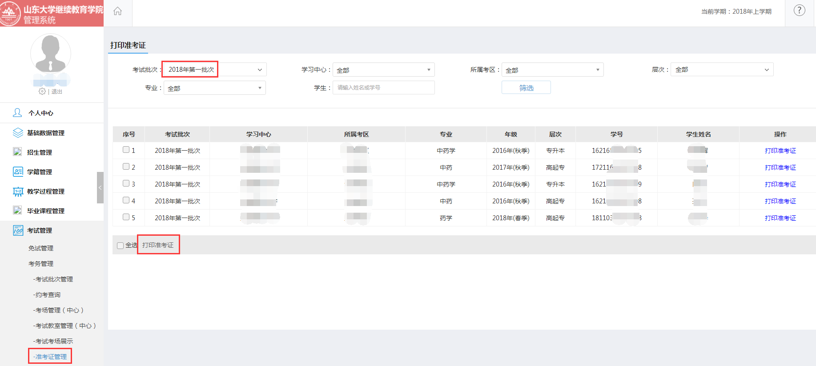
注：图示均为测试环境下截图，约考时间段以正式发布的时间为准。

